|  |  |
| --- | --- |
| Gerb-BMSTU_01 | **Министерство науки и высшего образования Российской Федерации**  **Федеральное государственное бюджетное образовательное учреждение**  **высшего образования**  **«Московский государственный технический университет**  **имени Н.Э. Баумана**  **(национальный исследовательский университет)»**  **(МГТУ им. Н.Э. Баумана)** |

ФАКУЛЬТЕТ **Информатика и системы управления**

КАФЕДРА **Компьютерные системы и сети (ИУ6)**

НАПРАВЛЕНИЕ ПОДГОТОВКИ 09.03.01 **Прикладная информатика**

**Отчет**

**по лабораторной работе № 1**

**Дисциплина:** Разработка приложений на языке C#

Преподаватель  **\_\_\_\_\_\_\_\_\_\_\_\_\_\_\_\_\_\_** \_\_\_\_\_\_\_\_\_\_\_\_\_

(Подпись, дата) (И.О. Фамилия)

Студент гр. ИУ6-72Б **\_\_\_\_\_\_\_\_\_\_\_\_\_\_\_\_\_\_** И.С. Марчук

(Подпись, дата) (И.О. Фамилия)

Москва, 2022

**Цель работы:** изучить базовые элементы языка программирования С# на практическом примере.

**Задание:** создать консольное приложение – калькулятор. Необходимо обеспечить защиту от неправильного ввода, выбор операций, а также защиту от деления на ноль.

Код программы:

using System;

namespace ConsoleApp1{

internal class Program{

static int a = 0;

static float b = 0;

static string rezS;

static void Main(string[] args) {

Console.WriteLine("=======================================================");

Console.WriteLine("================= Приложение калькулятор ==============");

Console.WriteLine("=======================================================");

bool isExit = false;

do {

string c;

Console.Write("Введите первое число: ");

c = Console.ReadLine();

int.TryParse(c, out a);

Console.Write("Введите второе число: ");

c = Console.ReadLine();

float.TryParse(c, out b);

Console.Write("Введите выполняемую операцию (+-\*/): ");

c = Console.ReadLine();

Console.Write("Результат: ");

switch (c) {

case "+":

rezS = a + "+" + b + "=" + (a + b);

break;

case "-":

rezS = a + "-" + b + "=" + (a - b);

break;

case "\*":

rezS = a + "\*" + b + "=" + (a \* b);

break;

case "/":

if (b == 0) {

rezS = "Деление на ноль!";

} else {

rezS = a + "/" + b + "=" + (a / b);

}

break;

}

Console.WriteLine(rezS);

Console.WriteLine("Для выхода введите 'exit', для продолжения нажмите Enter");

isExit = (0 == String.Compare("exit", Console.ReadLine()));

} while (!isExit);

}

}

}

Работа программы показана на рисунках 1 – 4.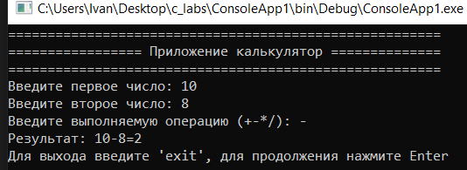

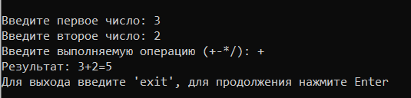Рисунок 1 – операция вычитания

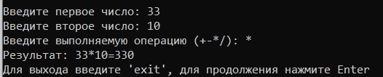Рисунок 2 – операция сложения

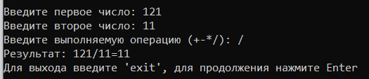Рисунок 3 – операция умножения

Рисунок 4 – операция деления

**Вывод:** Мною были изучены базовые элементы языка программирования С# на практическом примере. А именно, при создании консольного приложения калькулятор.